富荣基金固定收益周报
——跨季资金充裕，美债上行突破
一、本周专题
专题一：白宫与参众两院就后续财政计划的支付方案达成一致，美债上破1.4%
1）白宫、参众两院就基建计划的支付方案达成一致，拜登基建计划更进一步。民主党已在2021年8月10日起草了一份包含3.5万亿美元财政计划的2022财年预算决议案讨论要点。当前白宫、参众两院就后续财政计划支付方案达成一致，拜登基建计划通过概率显著提升。
2）货币政策边际转紧叠加财政扩支预期上升，美债收益率面临阶段性压力。展望四季度，美联储购买美债减速，意味着美债整体需求面临边际减少的压力。而从供给端来看，四季度，美国5500亿美元传统基建计划大概率将落地，3.5万亿美元财政支出计划也将进入国会投票程序。一旦债务上限被重新冻结或者提升，新增的财政刺激计划意味着美债供给也将大量提升。因此，美债长端利率可能阶段性面临上行推力。
3）海外金融市场反映风险偏好上升。截止北京时间9月24日0点，美国10年期国债收益率由1.32%快速上升8bp至1.40%，2年期国债收益率上行1bp至0.25%，国债收益率曲线出现陡峭化。与此同时，美国标普500指数上涨1.31%，大宗原油价格上行1.58%，而黄金下跌1.03%，财政刺激预期升温背景下市场风险偏好出现回升。
4）展望后市，黄金或将继续承压、股票风格会阶段转向价值，但中期仍偏向成长。此轮利率变化与2月初有一些可以参考和借鉴之处，但是大的经济周期和政策环境已然不同。一方面，美国增长已经不像去年底处于修复的初期，向上的二阶导数最快的阶段逐步过去。另一方面，货币政策环境已然不同，最新的9月FOMC会议已经传递了较为强烈的QE减量即将开始的信号。这一背景下，黄金或将继续承压、股票风格在利率阶段性上行期间可能会再转向银行等价值股，但由于增长周期也可能逐步回落，预计中期可能还是以与大的宏观增长环境相关性较低的成长为主。
专题二：限电
限电的原因：
1）需求端，今年1-8月我国全社会用电量54703亿兆瓦时，同比增14.72%，相比2019年同期增15.35%，增速明显高于往年；
2）供给端，总装机容量增速尚可，但稳定电源火电的增速持续下滑；前8月火电设备的平均利用小时2988小时，高于过去两年，是2015年来的最高值，之前年度峰值约3900小时。
3）政策端，8 月 17 日发改委印发了《2021 年上半年各地区能耗双控目标完成情况晴雨表》，随后多个预警省份出现限电限产措施，赶工完成全年目标。
限电的影响：
1）高耗能产业的限电、限产是降低能耗总量的有效手段，短期影响开工率，中长期影响相关行业的产能扩张；钢铁、电解铝等行业供给端将基本稳定，具备全产业链或效率优势的化工企业受益。
2）9-10月份是传统的投资旺季，原材料等供给短缺或对短期价格进一步造成冲击，9月以来动力煤指数增长35.80%，水泥价格指数增长23.14%，沪铝指数增长9.69%，螺纹钢指数增长4.31%，PTA指数增长4.58%。需观察对CPI的传导。
3）地产投资低迷、外需增速收敛叠加制造业上的双控，或使四季度宏观经济下行压力加剧。
4）长期政策定力较强，关注短期多方压力下部分政策结构性缓和的信号。
二、上周回顾
1、利率债
上周节后仅有三个交易日，但央行公开市场操作净投放2200亿元，跨季资金供给充裕，10年国债活跃券全周下行0.5bp，利率曲线小幅走阔。全周1Y、5Y、10Y国债中债估值分别变动-0.8BP、-0.2BP和+0BP，10-1Y国债利差上行0.9bp。
图表. 国债收益率曲线和变化 | 图表. 国开债收益率曲线和变化
资料来源：万得，富荣基金 | 资料来源：万得，富荣基金

2、信用债
信用债继续调整，3年期城投债变化2~3BP，3年期中票变化3~4BP。1Y期限短融变化3~5BP，3年AAA企业债变化-2~0BP，5Y企业债变化0~1BP左右，城投债3Y期限品种变化2~3BP，5Y品种变化-5~8BP，7Y品种变化-6~7BP左右。具体来看收益率分位数，1Y品种收益率分位数在15%~20%以内；3Y品种收益率分位数在8%~16%区间；5Y及7Y等中长期限品种处于5%~12%分位数。
图表. 信用债收益率、利差变化情况
收益率(%) | AAA | AA+ | AA | AA- | 息差 | AAA | AA+ | AA | AA-
CP | 2.83 | 2.96 | 3.09 | 5.44 | CP | 0.45 | 0.58 | 0.71 | 3.06
MTN3Y | 3.15 | 3.34 | 3.84 | 6.18 | MTN3Y | 0.60 | 0.80 | 1.30 | 3.64
MTN5Y | 3.48 | 3.70 | 4.32 | 6.66 | MTN5Y | 0.76 | 0.98 | 1.60 | 3.94
企业债3Y | 3.12 | 3.32 | 3.95 | 6.29 | 企业债3Y | 0.58 | 0.78 | 1.41 | 3.75
企业债5Y | 3.47 | 3.67 | 4.37 | 6.72 | 企业债5Y | 0.75 | 0.95 | 1.65 | 4.00
企业债7Y | 3.66 | 3.87 | 4.57 | 6.91 | 企业债7Y | 0.81 | 1.02 | 1.72 | 4.06
城投债3Y | 3.17 | 3.33 | 3.53 | 6.00 | 城投债3Y | 0.62 | 0.78 | 0.99 | 3.46
城投债5Y | 3.50 | 3.77 | 4.02 | 6.75 | 城投债5Y | 0.78 | 1.05 | 1.30 | 4.03
城投债7Y | 3.74 | 4.01 | 4.43 | 7.17 | 城投债7Y | 0.89 | 1.16 | 1.58 | 4.32
周变化(BP) | AAA | AA+ | AA | AA- | 息差 | AAA | AA+ | AA | AA-
CP | 2.8 | 2.8 | 4.9 | 4.8 | CP | 3.7 | 3.7 | 5.7 | 5.7
MTN3Y | 2.1 | 4.1 | 3.1 | 3.1 | MTN3Y | 6.3 | 8.3 | 7.3 | 7.3
MTN5Y | 0.8 | 0.8 | 0.8 | 1.8 | MTN5Y | 1.0 | 1.0 | 1.0 | 2.0
企业债3Y | -1.7 | 0.3 | 0.3 | -1.7 | 企业债3Y | 2.5 | 4.5 | 4.5 | 2.5
企业债5Y | -0.1 | 0.9 | 0.9 | 0.9 | 企业债5Y | 0.1 | 1.1 | 1.1 | 1.1
企业债7Y | 1.9 | 1.9 | 1.9 | 1.9 | 企业债7Y | 2.9 | 2.9 | 2.9 | 2.9
城投债3Y | 2.2 | 3.2 | 3.2 | 3.2 | 城投债3Y | 6.3 | 7.3 | 7.3 | 7.3
城投债5Y | 1.7 | 7.7 | 2.7 | -5.3 | 城投债5Y | 1.9 | 7.9 | 2.9 | -5.1
城投债7Y | 1.1 | 7.1 | 1.1 | -5.9 | 城投债7Y | 2.2 | 8.2 | 2.2 | -4.8
收益率分位 | AAA | AA+ | AA | AA- | 息差 | AAA | AA+ | AA | AA-
CP | 20% | 17% | 15% | 49% | CP | 2% | 1% | 0% | 61%
MTN3Y | 12% | 10% | 13% | 56% | MTN3Y | 8% | 8% | 19% | 85%
MTN5Y | 10% | 8% | 10% | 53% | MTN5Y | 11% | 7% | 19% | 82%
企业债3Y | 12% | 9% | 16% | 60% | 企业债3Y | 7% | 4% | 26% | 87%
企业债5Y | 10% | 7% | 12% | 53% | 企业债5Y | 14% | 6% | 24% | 87%
企业债7Y | 9% | 5% | 7% | 44% | 企业债7Y | 16% | 7% | 18% | 80%
城投债3Y | 10% | 9% | 8% | 48% | 城投债3Y | 7% | 9% | 12% | 72%
城投债5Y | 9% | 10% | 9% | 54% | 城投债5Y | 9% | 16% | 14% | 78%
城投债7Y | 9% | 9% | 10% | 55% | 城投债7Y | 14% | 15% | 20% | 78%

资料来源：万得，富荣基金；利差基准为同期限国债

3、可转债
权益主要指数小幅调整，具体看，上证综指下跌0.02%，上证50指数下跌0.53%，沪深300指数下跌0.13%，中证500指数下跌0.21%，创业板指上涨0.46%。中证转债上涨0.20%，跑赢沪深300及上证50指数。
图表. A股主要指数交易和估值情况 | 图表. 转债指数与股指累计变化
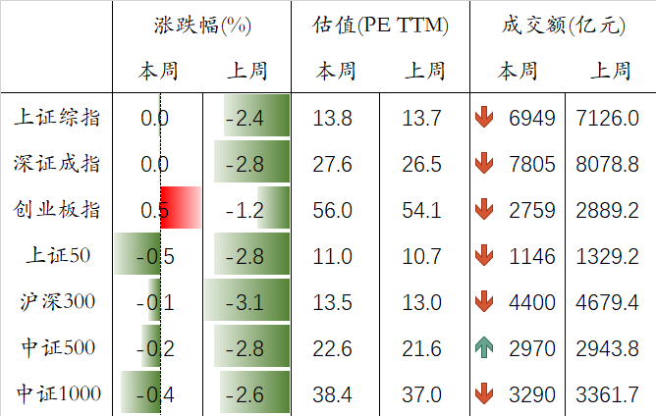
资料来源：万得，富荣基金 | 资料来源：万得，富荣基金

4、其他资产
其他资产方面，在岸人民币对美元贬值0.23%收于6.4669，伦敦金现下跌0.25%至1749.98美元，标普500指数上涨0.51%，布油价格上涨2.47%至77.20美元每桶，LME铜微涨0.46%，10年美债大幅上行9bp收于1.457%。
图表. 人民币汇率 | 图表. 铜价 & 油价
资料来源：万得，富荣基金 | 资料来源：万得，富荣基金

5、高频数据
上游节前焦煤、动力煤、原油价格持续冲高，基建加速下水泥价格连续八周回暖，玻璃价格连续六周走弱。
食品价格方面，农产品和菜篮子批发价格200指数、水果批发价微涨，蔬菜价格基本持平，猪肉环比进一步下行。
工业品价格方面，有色金属板块大多较弱势，但铝由于能耗双控导致产量受限，近期持续上涨。
地产方面，中秋假期后下游商品房成交面积环比回落，其中一线城市成交面积9月以来表现弱势，二线三线城市成交面积震荡。
图表. 周度高频数据跟踪
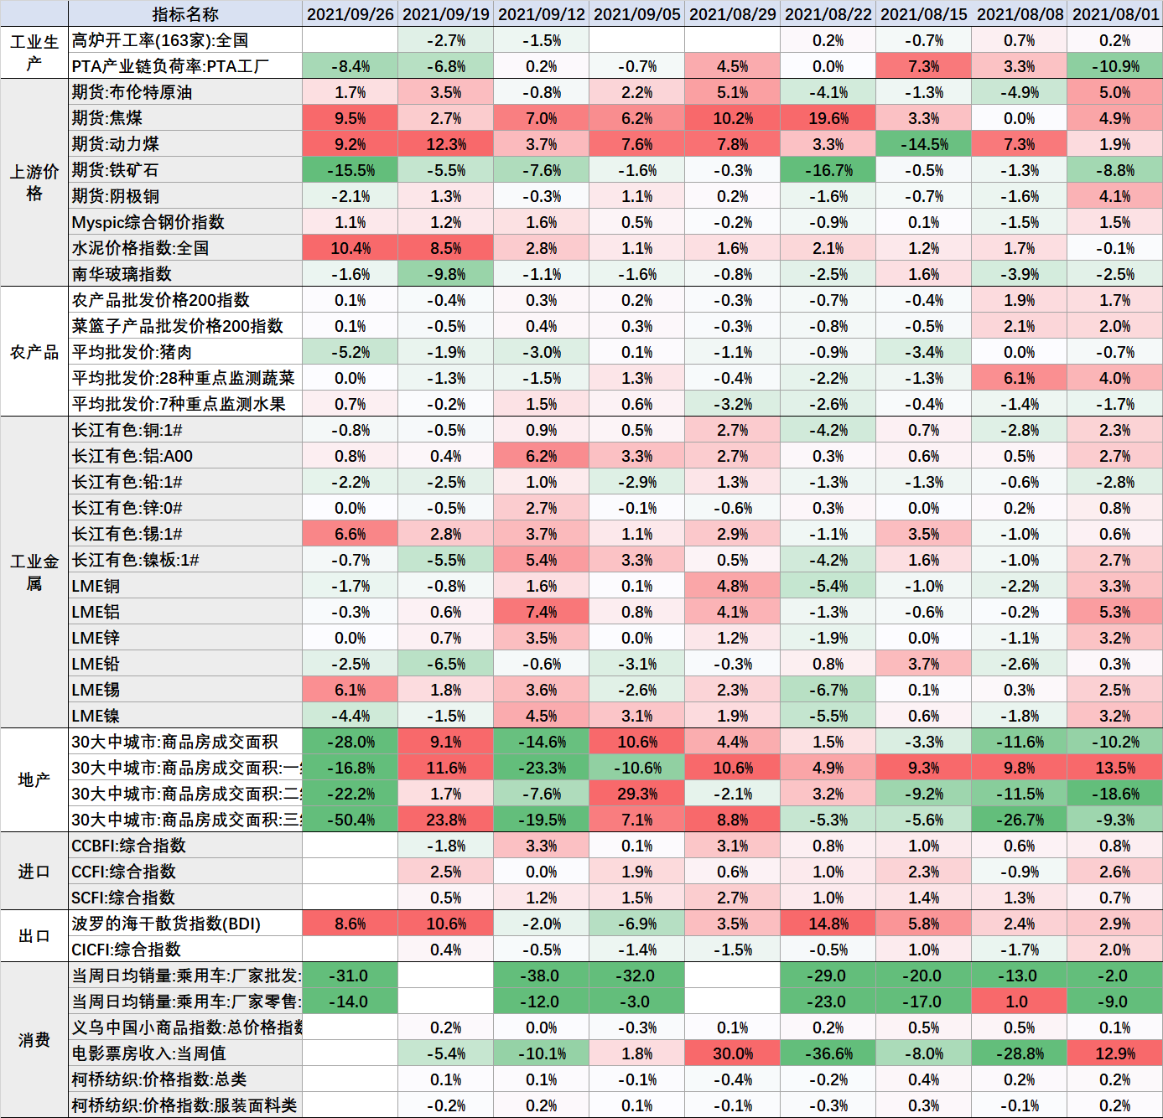
资料来源：万得，富荣基金；

三、策略展望
利率债：7月初国常会以来，货币政策宽松预期再起、疫情反复、国内经济与社融数据的走弱对债市构成利好，债市情绪高涨，十年期国债短时间内下行超过25bp。站在当前的节点看，利率债绝对位置处历史较低分位，市场对下半年经济的下行与货币的宽松已有所定价；同时，后续利率债供给的放量、宽信用以及美联储Taper的边际变化或对市场产生一定扰动。我们维持对利率谨慎乐观的判断，谨防多头走在预期前，采用哑铃型配置以灵活应对可能打破均衡的超预期因素。
信用债：信用债方面，K型分化的过程中，监管的控制力逐渐显现。一方面致力完善长效机制（《关于推动公司信用类债券市场改革开放高质量发展的指导意见》），另一方面也在避免短期系统性化金融风险，对某些典型企业采取了不同的措施和关注，对信贷不平衡地区启动了再贷款。信用策略上，继续防范尾部风险的基础上，关注具备持续经营能力的国企产业和强公益属性的城投债的机会。
可转债：流动性环境对权益市场仍较友好，但企业整体盈利压力逐步显现。看好可转债中成长性较强、符合长期产业政策引导方向的新能源汽车、碳中和、硬科技及专精特新。鉴于热门赛道的高估值和拥挤交易，整体仓位仍需趋于谨慎，重点挖掘结构性机会。结构上继续推荐以下三条主线：一是稳定型与低价高性价比转债，防御性较好，在市场整体估值高位下具备底仓配置价值；二是在中游制造板块中寻找细分景气度不错、行业格局好、PEG估值性价比较高的中小市值隐形冠军；三是景气度持续提升的半导体、光伏、锂电成长板块转债，短期调整叠加盈利释放后，估值吸引力有所提升，仍具备中长期配置价值。
下周关注：国内疫情扩散风险、央行公开市场操作、8月规模以上工业企业利润（周二）、9月制造业PMI（周四）、美国8月核心PCE物价指数（周五）

风险提示：1、本报告中的信息均来源于我们认为可靠的已公开资料和合作客户的研究成果，但本公司及研究人员对这些信息的准确性和完整性不作任何保证，也不保证本报告所包含的信息或建议在本报告发出后不会发生任何变更，且本报告仅反映发布时的资料、观点和预测，可能在随后会作出调整。2、本报告中的资料、观点和预测等仅供参考，在任何时候均不构成对任何人的个人推荐。市场有风险，投资需谨慎。

